**תמונה שמכילה שחור, חשיכה

תוכן שנוצר על-ידי בינה מלאכותית עשוי להיות שגוי.Software Requirements Document – SugarSteps**

**מגישה: סיון לסרי**

1. **מבוא**
   1. **מטרת המסמך:**מסמך זה **מגדיר את מטרות האפליקציה**, קהלי היעד, סוגי המשתמשים, והפעולות האפשריות לכל אחד מהם. המסמך מפרט את השירותים המרכזיים שהמערכת מספקת ומהווה בסיס לפיתוח ולבדיקות עתידיות.
   2. **קהל יעד**:

* **משתמש מדריך -** משתמש בעל הרשאות **העלאה, עריכה וניהול** של שיעורים באפליקציה.
* **משתמש תלמיד -** משתמש **הצופה בשיעורים** לצורכי למידה מרחוק.
  1. **מונחים:**
* **שיעור - יחידת למידה** הכוללת: שם, שם מדריך/ה, תיאור קצר, רמה, תמונה, וידאו, תיאור ארוך (המתכון עצמו), האם המשתמש עשה את השיעור, האם אהב את השיעור.
* **מדריך -** יוצר תוכן בעל הרשאות **להוספה, עריכה ומחיקה של שיעורים**.
* **תלמיד -** משתמש **הצופה בשיעורים** ולומד מהם.

1. **תיאור כללי**
   1. **מטרות האפליקציה:**

אפליקציית **SugarSteps** נועדה לאפשר למשתמשים ללמוד **להכין מתכוני אפיה בצורה קלה, מונחת ונגישה.** המערכת מאפשרת **להציג שיעורים** ויזואליים (שם, שם המדריך/ה, סרטון ותיאור ארוך) לפי רמות קושי, לסמן שיעורים אהובים, לעקוב אחרי שיעורים שכבר בוצעו, ולנהל שיעורים באופן פשוט ומובנה – כולל הוספה, עריכה ומחיקה של שיעורים.

* 1. 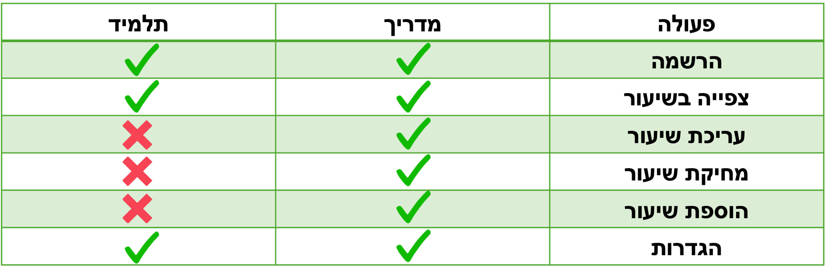**הבחנה בין סוגי משתמשים:**
  2. **תרחישי שימוש מרכזיים:**

**תרחיש שימוש מס׳ 1 – הרשמה:** תרחיש שבו המשתמש מזין את שם המשתמש שלו, בוחר תפקיד ומאשר את תנאי השימוש. **זמין לכל סוגי המשתמשים.**



** תרחיש שימוש מס׳ 2 – צפייה בשיעור:** לחיצה קצרה על השיעור תעביר את המשתמש למסך צפייה בשיעור בו יופיע וידאו השיעור + מתכון השיעור, המשתמש גם יוכל לסמן ״אהבתי״ והאם הוא ביצע את השיעור. **זמין לכל סוגי המשתמשים.**

** תרחיש שימוש מס׳ 3 – עריכת שיעור:** לחיצה ארוכה על השיעור תעביר למסך עריכת שיעור בו פרטי השיעור ייטענו מהDB והוא יוכל לשנות פרטים בשיעור עצמו. **זמין רק לסוג משתמש ״מדריך״ (guide).**

** תרחיש שימוש מס׳ 4 – מחיקת שיעור:** הזזה של שיעור ב״swipe״ לימין או לשמאל ימחק את השיעור. **זמין רק לסוג משתמש ״מדריך״ (guide).**

** תרחיש שימוש מס׳ 5 – הוספת שיעור:** הוספה של שיעור עם כל הפרטים הרלוונטיים. **זמין רק לסוג משתמש ״מדריך״ (guide).**

** תרחיש שימוש מס׳ 6 – הגדרות:** שינוי פרטים אישיים כולל: תפקיד המשתמש, הוספת טלפון וגיל (אופציונאלי) ומגדר, בנוסף בחירת תמונת רקע. **זמין לכל סוג המשתמשים.**